Echo（回声）
项目提案与首版验证
第 5 周 · 2D 小组项目 · 周凌锐、方俊
一、项目提案（一页）
项目 | 内容
组名与分工 | Echo（回声）。周凌锐：工程实现（声呐光照、移动、关卡、遥测、测试脚本）；方俊：试玩组织与数据整理、复核。
目标玩家 | 喜欢慢慢摸清一张地图的探索型玩家；也能被没玩过恐怖游戏、但能接受一阵紧张感的人接受。单局 1–3 分钟。
目标体验 | 全黑里“看不见，但听得见”。每次发声是一次有代价的赌注；一局结束时，玩家能在脑子里画出走过的那条路。
核心行动 | 走（移动）、听（发声呐）、记（把回声的形状并进脑内地图）。
主要规则与反馈 | 画面全黑（CanvasModulate 0.015）；玩家身上一圈环状常亮光，只够看清自己；空格发声呐：向外推一圈波前环，被墙截断，墙后留黑；冷却 1.2 秒；走到绿色出口即通关；HUD 实时显示用时与声呐次数，Tab 看最近 10 局均值。
首版范围 | 一张 30×16 的 ASCII 地图、一次声呐、一个出口、单局遥测、HUD 状态行与数据面板。
暂缓内容 | 敌人、道具、多关卡、Roguelike 结构、可动墙、音效。都记在扩展位里，不在本版。
最大风险 | 太简单。已实测：组外试玩 7 局全部通关，平均 15.8 秒，而这张图最短只需 11.4 秒。
表 1 项目提案：一页装完九个要素
二、核心循环
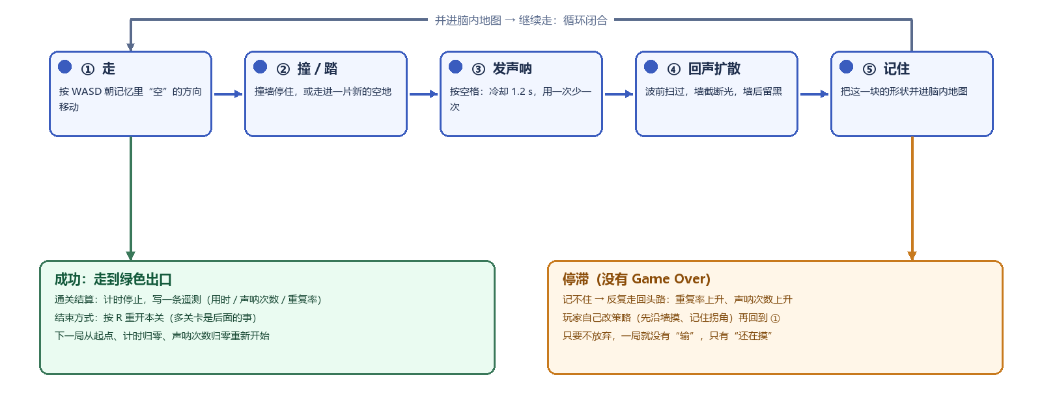
图 1 走 → 撞/踏 → 发声呐 → 回声扩散 → 记住，再回到走
循环里只有玩家动作和系统反馈；HUD 是“状态的输出”，不参与循环。走到出口即成功，按 R 重开；迷路没有死亡。
三、画面组织与验证
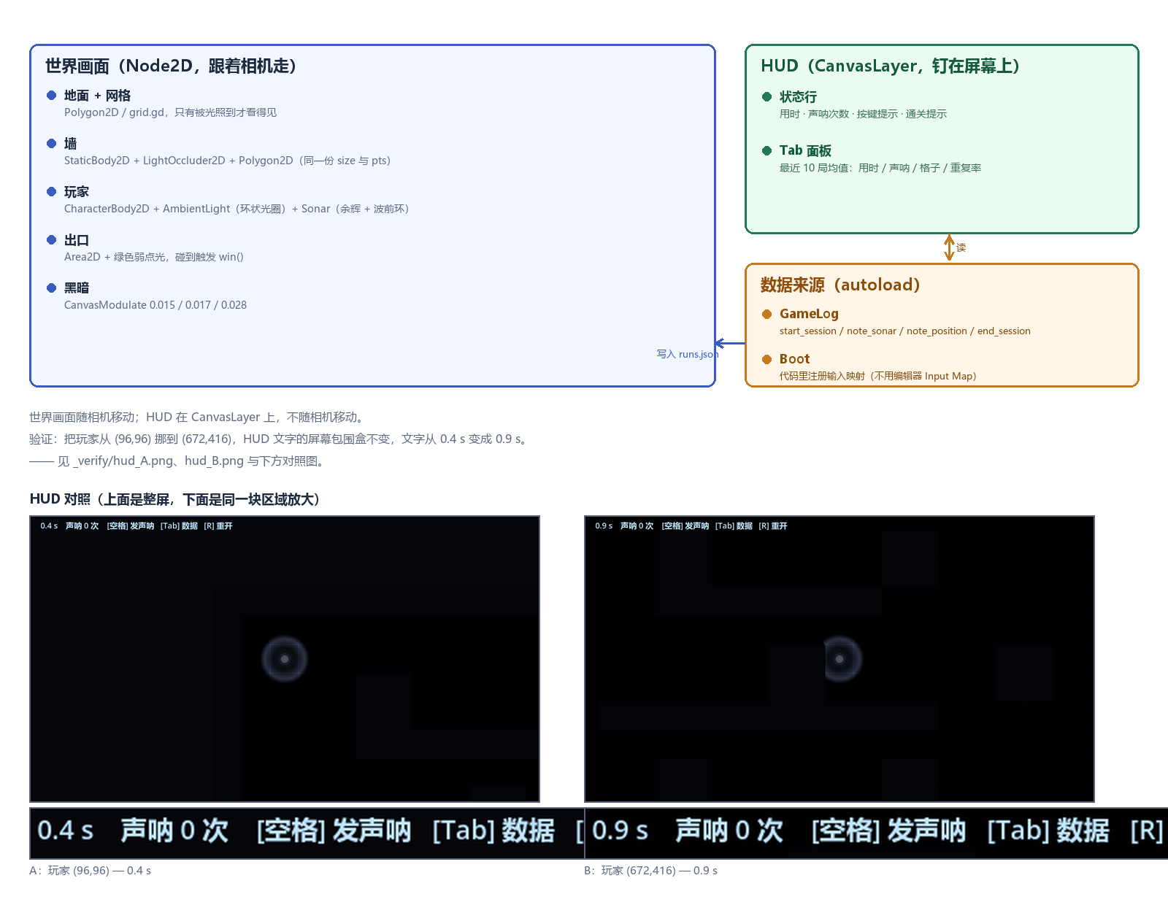
图 2 世界画面（跟着相机走）与 HUD（钉在屏幕上）的分层，以及数据从哪来
验证方法：把玩家从 (96, 96) 直接挪到 (672, 416)（横 9 格、纵 5 格），两张截图里 HUD 文字的屏幕包围盒都是 (26, 15, 431×17)，位置一点没动；文字从“0.4 s”变成“0.9 s”，说明它读的是当前状态而不是写死的。世界画面这两张完全不同，说明世界确实跟着相机在动。
四、首个可玩目标、任务与状态
本周验证的假设：把画面压黑之后，组外玩家是否仍然“一次就过”。
任务 | 负责人 | 依赖 | 完成标准 | 状态
画面压黑（0.05 → 0.015） | 周凌锐 | 无 | 墙的亮度 ≤ 6/255 | 已实现
常亮光改环状（56px / 0.75） | 周凌锐 | 压黑 | 无光时能看到一圈边界 | 已实现
声呐改波前环（余辉 0.55 + 环 3.2） | 周凌锐 | 压黑 | 中间暗、外侧亮 | 已实现
HUD 固定与状态更新验证 | 周凌锐 | 无 | 包围盒不变、文字随状态变 | 已实现
组外试玩 7 局 + 记录 | 方俊 | 上述改动 | 7 局数据 + 3 条反馈 | 已实现
结算面板（通关时显示本局数据） | 周凌锐 | 试玩 | 通关后可见用时/次数/重复率 | 未开始
地图加大、加 CD、可动墙 | — | 本周结论 | — | 未开始（下一轮）
表 2 任务拆到可检查的程度；没做的就写“未开始”
五、试玩证据（组外）
试玩者：非本组成员 1 人；版本 8d29b79；Godot 4.7.2 / Windows / Vulkan。
# | 用时 (s) | 声呐次数 | 走过格子 | 结果
1 | 13.69 | 1 | 45 | 通关
2 | 18.37 | 6 | 75 | 通关
3 | 12.30 | 5 | 44 | 通关
4 | 16.76 | 8 | 53 | 通关
5 | 13.29 | 8 | 53 | 通关
6 | 14.59 | 6 | 49 | 通关
7 | 21.44 | 3 | 54 | 通关
表 3 七局原始数据，全部来自 runs.json
汇总：平均 15.8 秒、平均 5.3 次声呐、7/7 通关。这张图最短路径 42 格（约 11.4 秒），试玩者只比理论最优慢 40%——不是“有点简单”，是几乎没走弯路。
试玩者的三条反馈：① 太简单，和普通迷宫区别不大；② 画面没有完全黑下去，还能看清路；③ 声呐应该是波形向外，不是中间亮四周暗。三条都已改完。建议：地图要加大。
六、用观察支持一次决策
项 | 内容
候选 | A：保持 0.05 的黑暗度 + 128px / 0.9 的径向光圈；B：0.03 档；C：0.015 + 40px / 0.30
改了什么 | 只动两个数：CanvasModulate、AMBIENT_RADIUS / AMBIENT_ENERGY；没有碰玩法和地图
证据 | 同一位置、同一帧的截图采样：墙 15.3 → 4.7，空地 4.7 → 1.3，整屏均值 8.8 → 5.5；对照图 _verify/compare_darkness.png
取舍 | 选 C。理由是试玩者明确说“还能看清路”，而 A 的墙亮度 15/255 在暗环境里仍能看出轮廓。
连带发现 | 压黑之后仍 7/7 通关，说明“太简单”的主因是地图短（42 格），不是亮度。
表 4 一次决策：候选、改动、证据、取舍
七、成员与 AI 贡献
周凌锐：声呐光照与遮挡、玩家移动、关卡数据、遥测、测试脚本（tools/ 下四个）。验证方式：冒烟测试、通关测试、截图采样。
方俊：约组外成员完成 7 局试玩、记录三条反馈与建议、复核遥测数据与记录是否一致。
两人共同：定本周验证的假设、定光线改法、核验 AI 的每条建议。
AI 建议 | 我们怎么核验 | 结果
关卡用 ASCII 驱动，碰撞/遮挡/视觉同源 | 读 level.gd 确认三者共用 size 与 pts；改一行 MAP 重跑 | 采纳
冒烟测试用帧数卡点 | 出现“60 帧只走 94 px”；94÷0.4≈235 px/s，正好等于 SPEED | 判定测试写错，改按真实时间
把“敌人”当首个可玩目标 | 会同时动两个变量，跑测无法归因 | 暂缓，排进扩展位
表 5 AI 建议逐条核验，不照抄
八、下一轮（本周不做）
按试玩结论，下一轮按顺序做三件，一次只动一个变量：
· 加冷却：现在 1.2 秒几乎可以一直按，加大才有“什么时候按”的取舍。
· 地图加大、更绕：最短路径 42 格太短，目标 ≥ 80 格。
· 部分墙壁可动：先做 1–2 面，验证“记地图”这件事有没有变化。
这三项都不在本次作业范围内，工程里一行没动，留到后面几周。

